XU1907 scheda creata il 27 luglio 2026
Descrizione storico-bibliografica
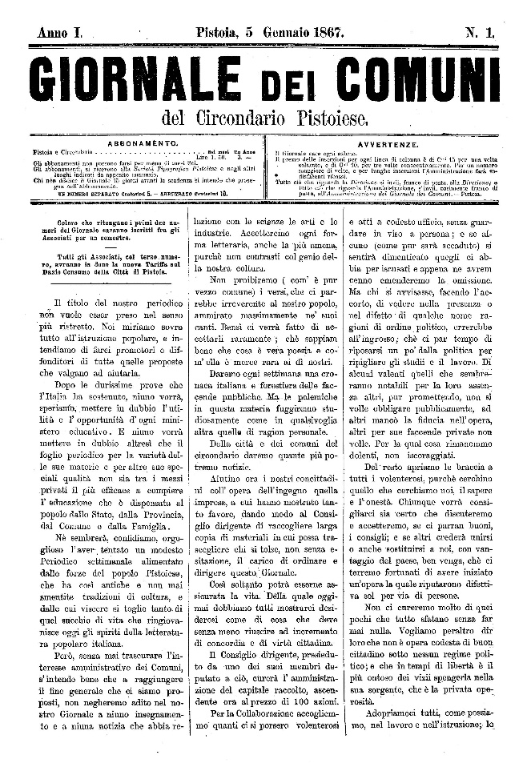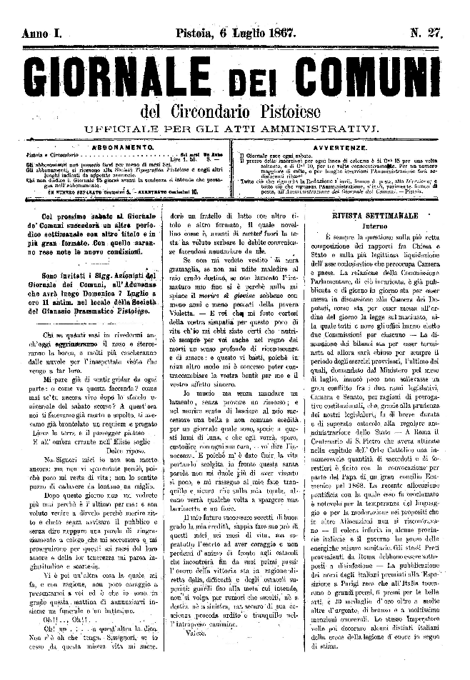
*Giornale dei comuni del circondario pistoiese. - Anno 1, n. 1 (5 gennaio 1867)- . - Pistoia : Tipografia Carducci, Bongiovanni e C., 1867-[1876?]. – 10 volumi ; 36 cm. ((Settimanale. – Poi con il sottotitolo: ufficiale per gli atti amministrativi. - Direttore: Giovanni Procacci. - LO10771792
Direttore editoriale: Procacci, Giovanni
Soggetto: Pistoia <territorio> - 1867-1876
Copia digitale: 1867

*Giornale dei comuni e provincie : ebdomadario di legislazione, giurisprudenza, dottrina e interessi amministrativi. - Anno 1, n. 1 (1 luglio 1867)- . - Verona : stab. tip. Vicentini e Franchini, 1867. – 1 volume ; 32 cm. ((Settimanale. - Redatto da Casimiro Bosio, cfr Condizioni dell'Associazione. - VIA0338120
Redattore: Bosio, Casimiro

*Giornale dei comuni : foglio ebdomadario politico, commerciale, amministrativo. - Anno 1, n. 1 (16-23 marzo 1879)- . - Genova : Tip. di Luigi Sambolino, 1879. – 3 fasc. ; 33 cm. ((Settimanale. – Il formato varia. - CFI0375229

*Giornale dei comuni e delle congregazioni ed amministrazioni di carità. - Anno 1, n. 1 (31 gennaio 1882)- . - Napoli : [s. n., 1882]. – 1 volume. ((Mensile. - CFI0710338

Informazioni storico-bibliografiche
Cino Michelozzi. «Notaio, fu direttore scenico del Ginnasio filodrammatico di casa Nieri, membro dell'Accademia di Scienze, Lettere ed Arti e altre associazioni culturali pistoiesi. [...] Dal 1876 fece parte del consiglio dirigente del Giornale dei Comuni del Circondario Pistoiese. Fu candidato a Pistoia per l'Unione Liberale insieme con Ferdinando Giroldi ed Emilio Farina nelle elezioni politiche del novembre 1890» (G. Busino). Anche nel 1882 fu nel novero dei possibili candidati, insieme a Pareto, nel collegio di Pistoia-Prato. Fu deputato nella XIX e XX legislatura, dal giugno 1895 alla morte. Diresse il "Rolandino", unico giornale dei notai di allora.
Ebbe rapporti con la Società delle Ferriere, come fiduciario nelle operazione di acquisto di terreni lignitiferi per l'ampliamento della miniera di Castelnuovo dei Sabbioni (1884-1886).
Opere principali: Il notariato secondo la nuova legge italiana (1876), Formulario e prontuario per la pratica degli atti notarili (1877), Appendice al Formulario-prontuario (1879). https://archivi.popso.bibliotecacredaro.it/autore/michelozzi-cino.

Giornale dei comuni. Genova
Luigi Domenico Foschini. A fine ottobre a Sestri a fondare quale direttore un altro giornale politico-amministrativo-commerciale intitolato “il Patriotta”; ed infine nell”aprile 1879 quando stampò tre numeri del settimanale di otto pagine (domenica) “Giornale dei comuni”, ”ebdomadario, politico, commerciale, amministrativo. Organo degli impiegati” (conteneva elenco dei concorsi, fallimenti, aste, appalti, banche ecc. ; nacque una polemica sfociata in insulti, libelli, calunnie ed invio di padrini tra il direttore Augusto Lopez Perera e Luigi Domenico). https://www.sesgenova.it/?page_id=323.

Note e riferimenti bibliografici
- https://www.regione.toscana.it/-/consultare-periodici-e-quotidiani-storici-l-emeroteca-digitale-toscana.

